 DAX40-04 ICTの急速な発展と図書館を取り巻くサービスの変革

参照: <https://bluemoon55.github.io/Sharing_Knowledge/MindManager/DAX40-04>;

# 改版履歴

## 2020年3月12日 DAX40-01の詳細を分冊化

# **背景**

## **図書館の将来ビジョン**

* + 1.  将来ビジョン策定の取組“IFLA Global Vision”
       - 関西館図書館協力課・武田和也
       - 得られた重要な知見として，
         * 「地域・館種や図書館での勤務年数を問わず、 図書館の永続的な価値・役割について全世界の図書館員が共有している」
         * 「各地域の特徴・要件を知ることが，共通課題を解決するために図書館界が一体化するにあたって必須である」
       - また 取組から判明した、 全世界の図書館員が共通して認識している図書館の重要な役割（highlight）、 及びそれを改善するために必要な具体的条件（opportunity）を 以下のようにまとめている。
         * 1点目の共通認識は，「情報・知識への平等で自由なアクセスへの貢献」

図書館員が最も認めているものである。そして，その改善のため，図書館は「知的自由の擁護者となるべき」とする。

* + - * + 2点目は，「リテラシー・学習・読書支援への継続的な深い関与」

伝統的な役割として普遍的に自己認識されている。 しかし，今後もその役割を持続するには「図書館の伝統的な役割をデジタル時代に合わせてアップデートするべき」とする。

* + - * + 3点目は「コミュニティへの奉仕」

奉仕活動の拡充には「コミュニティのニーズの深い理解と，効果的なサービスの策定が必要」とする。

* + - * + 4点目は「デジタルイノベーションの受容」

社会を豊かにする図書館の潜在能力を高めるためには「技術革新の最新情報に通じておくべき」とする。

* + - * + 5点目は，図書館界における「強力なアドヴォカシー活動の必要性を理解する指導者の存在」

今後は「全ての図書館員による，より多くの，かつ，より優れたアドヴォカシー活動が必要」とする。

* + - * + 6点目は，「資金調達が重要課題」

コミュニティのニーズに対して効果的に対応するために，政策決定者からの財政支援の理解を得るため 「図書館の価値と効果を理解してもらう」必要があるとする。

* + - * + 7点目は，図書館界の強化のための「外部との連携・協働の重要性」

そのためには，孤立を避け，図書館員の「連携・協働の精神を涵養」することが必要とする。

* + - * + 8点目は「官僚主義や変化への抵抗を減少させたい」

そのために「現在の図書館界の構造・行動様式を変化」させるべきとする。

* + - * + 9点目は未来のための「世界の記憶の守護者」という自己認識

その具現化には，法的・技術的・財政的課題を解決し「世界の文書遺産へのアクセスを最大化する」努力が必要となる。

* + - * + 10点目は「若手図書館員が図書館の未来の形成に深く関与したいと考えている」

その育成のため「若手図書館員に学習や能力開発，リーダーとしての機会を与える必要がある」

* + - * 2019年8月には，IFLAの「戦略計画2019-2024」が策定される予定
      * 「実行無きビジョンは幻影である」（A vision without execution is hallucination）とするIFLAによる本取組が，各種計画に如何に反映されていくか，今後も注目していきたい
    1.  知的財産戦略ビジョン～「価値デザイン社会」を目指して～【2018年6月12日知財戦略本部】
       - 概要は別シート

# **クラウドコンピューティングの世界でのサービスの連携【2007年想定】**

## 様々な機関から提供されているWebサービスが、 連携することにより、 より効果的なサービスとなっていく。サービスが連携できる情報提供環境として、 当時の大きなパラダイムシフトの一つとしてのクラウドコンピューティングは、 今や個人の情報管理のインフラとして普及している。

## Subtopic

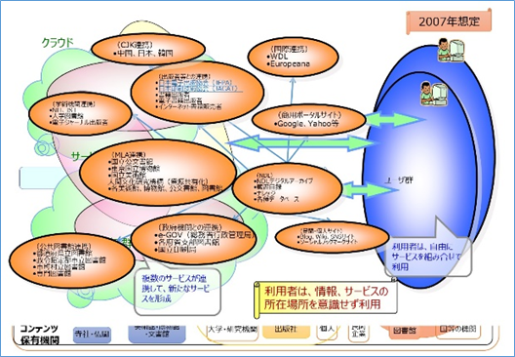

# **社会の進展／国等の施策**

## **「経済財政運営と改革の基本方針2017」（骨太方針）【財政経済諮問会議】**

## **経済再生**

* + 1. 「未来投資戦略2017」【2017年75月30日未来投資会議】
    2. 日本再興戦略2016【2016年6月】

## **科学技術**

* + 1. 第5期科学技術基本計画【2016年1月22日閣議決定】
       - Society5.0の提唱
    2. 科学技術イノベーション総合戦略2017【2017年4月21日】
       - 重点事項として、 Society5.0の実現を掲げる

## **知的財産**

* + 1. 知的財産政策ビジョン（2013年6月7日知的財産戦略本部(知財本部)）
    2. 知的財産推進計画2017（2017年5月内閣官房知的財産戦略本部）
       - デジタルアーカイブの連携に関する関係省庁等連絡会
       - デジタルアーカイブの連携に関する実務者協議会
       - デジタルアーカイブジャパン推進委員会（第1回）（2017年9月5日）
    3. 第四次産業革命を視野に入れた知財システムの在り方について 【2017年4月19日METI】

## **文化芸術関連**

* + 1. 文化芸術基本法【2017年6月23日改正公布・施行　文化庁】
    2. 「文化芸術の振興に関する基本的な方針（第4次基本方針）」 （2015年5月22日閣議決定）

## **経済産業関連**

* + 1. 2017年版ものづくり白書【2017年6月6日METI】

## **IT関連**

* + 1. 高度情報通信ネットワーク社会形成基本法（IT基本法） （2015年2月1日改訂施行）
    2. 「世界最先端IT国家創造宣言」の改定（高度情報通信ネットワーク社会推進戦略本部（IT戦略本部）） （2016.5.20閣議決定)
    3. 官民データ活用推進基本法（平成28年法律第103号）
    4. 「オープンデータ基本指針」（案）「オープンデータ基本指針」（案） 【2017年5月23日官民データ活用推進基本計画実行委員会】
    5. 世界最先端ＩＴ国家創造宣言・官民データ活用推進基本計画 【2017年5月30日付け閣議決定】

## **サイバーセキュリティ関連**

* + 1. サイバーセキュリティ基本法（2016年4月15日改正）
    2. サイバーセキュリティ戦略（2015年9月4日閣議決定）
    3. サイバーセキュリティ2016【2016年サイバーセキュリティ戦略本部】

## **人材育成・人材確保**

* + 1. IT人材白書2017【2017年4月25日IPA】

# **Society5.0**

## **Society5.0とは**

* + 1. Subtopic

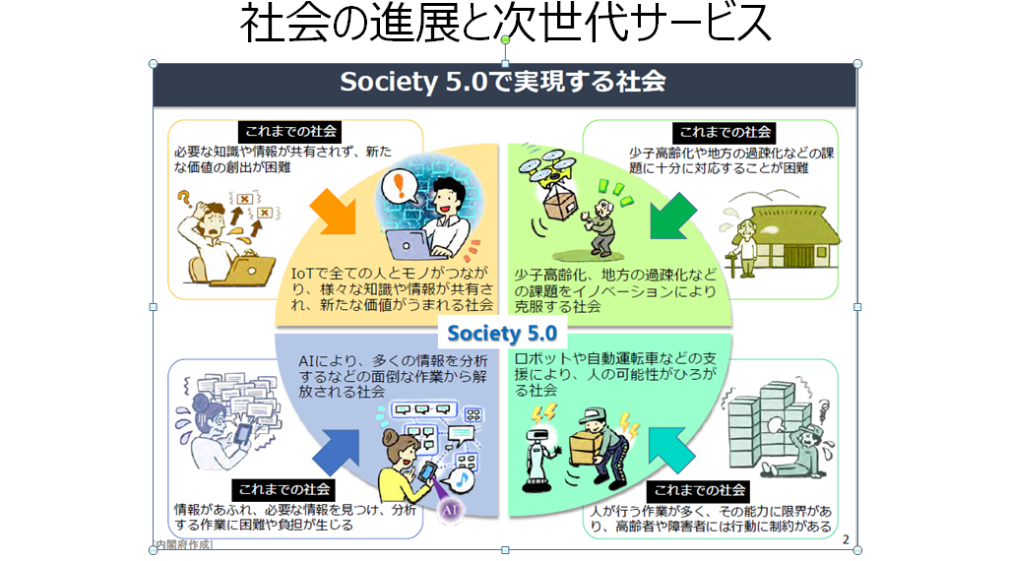

## Society5.0時代に適用すべきと思われる技術、 普及が見込まれるサービス

## DAX20-0402-3-1 Society 5.0

参照: <https://bluemoon55.github.io/Sharing_Knowledge/MindManager/DAX20-0402-3-1>;

# **ITトレンドとこれからのビジネス【ITトレンドより】**

## 詳細

* + 1. DAX20-0402-2-0 ITの最新トレンド

参照: <https://bluemoon55.github.io/Sharing_Knowledge/Digital_Archives/Deliverables/mind2html/DAX20-0402-2-0>;

* + 1. DAX20-0402-2-2 人工知能とロボット

参照: <https://bluemoon55.github.io/Sharing_Knowledge/Digital_Archives/Deliverables/mind2html/DAX20-0402-2-2>;

* + 1. DAX20-0402-2-3 クラウドコンピューティング

参照: <https://bluemoon55.github.io/Sharing_Knowledge/Digital_Archives/Deliverables/mind2html/DAX20-0402-2-3>;

* + 1. DAX20-0402-2-4 モバイルとウェアラブル

参照: <https://bluemoon55.github.io/Sharing_Knowledge/Digital_Archives/Deliverables/mind2html/DAX20-0402-2-4>;

* + 1. DAX20-0402-2-5 ITインフラストラクチャと仮想化

参照: <https://bluemoon55.github.io/Sharing_Knowledge/Digital_Archives/Deliverables/mind2html/DAX20-0402-2-5>;

* + 1. DAX20-0402-2-6 開発と運用

参照: <https://bluemoon55.github.io/Sharing_Knowledge/Digital_Archives/Deliverables/mind2html/DAX20-0402-2-6>;

* + 1. DAX20-0402-2-9 巻末　最新トレンドを理解するためのITの基礎知識

参照: <https://bluemoon55.github.io/Sharing_Knowledge/Digital_Archives/Deliverables/mind2html/DAX20-0402-2-9>;

## **これまでのコンピュータ化、 デジタル化の歴史**

* + 1. Subtopic

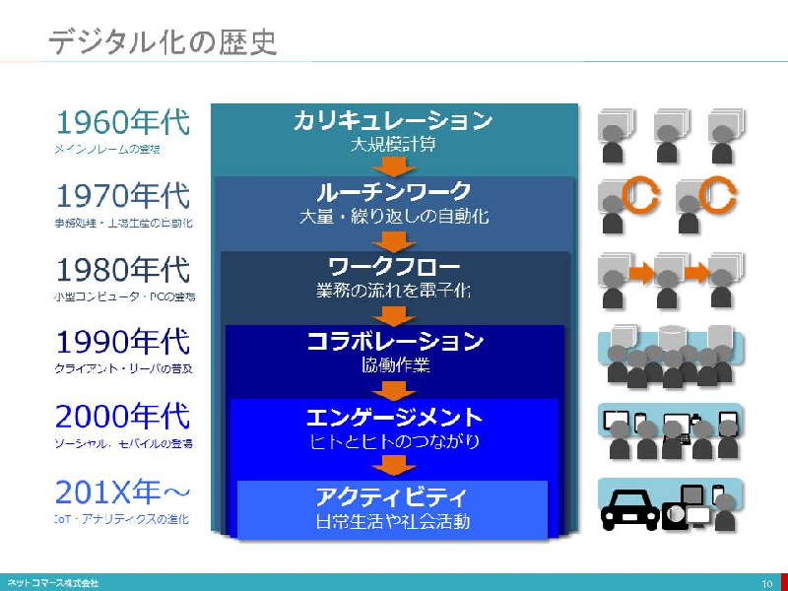

* + 1. 1950年代
       - 1950年代、 コンピュータがビジネスで使われるようになりました。1964年、 いまで言うメインフレームの前身であるIBM システム/360が登場し、 ビジネス・コンピューターの需要が一気に拡大します。そして、 大規模な計算業務のデジタル化が始まりました。
    2. 1970年代
       - 1970年代、 コンピュータの用途はさらに広がります。伝票の発行や経理処理、 生産現場での繰り返し作業など、 定型化された繰り返し業務（ルーチンワーク）がコンピュータによって処理される時代になったのです。
    3. 1980年代
       - 1980年代、 小型コンピュータやPCの登場により、 コンピュータは多くの企業に広く行き渡ります。また、 企業内にネットワークが引かれ、 個人や部門を越えた伝票業務の流れ（ワークフロー）がコンピュータに取り込まれデジタル化されるようになりました。
    4. 1990年代
       - 1990年代に入り、 PCは一人一台の時代を迎えます。そして、 電子メールが使われるようになり、 文書や帳票の作成をPCでこなし、 それらを共有する需要も生まれました。そんな時代を背景にグループウェアが登場し、 共同作業（コラボレーション）のデジタル化がすすんでゆきました。インターネットも登場し、 コラボレーションはさらに広がりを見せ始めます。
    5. 2000年代
       - 2000年代に入り、 FacebookやTwitterといったソーシャルメディアが登場します。また、 2007年のiPhoneの登場により、 誰もが常時ネットにつながる時代を迎え、 ヒトとヒトのつながり（エンゲージメント）が、 デジタル化される時代を迎えます。
    6. そして、 いま
       - そして、 いまIoTの時代を迎えようとしています。モノが直接ネットにつながり、 モノやヒトの状態や活動がデータとして集められ、 ネットに送り出される仕組みが出来上がりつつあります。 私たちの日常生活や社会活動に伴う全てのアクティビティがデジタル化されようとしているのです。

## **デジタルトランスフォーメーション(デジタル変革)**

* + 1. デジタルフォーメーション（デジタル変革）とは、 あらゆる情報がデジタル化され、 IT技術によって、 社会や産業、 企業、 人のあり方や働き方が変わっていくこと。

## **デジタルトランスフォーメーション時代の技術及び市場のトレンド**

* + 1. Subtopic

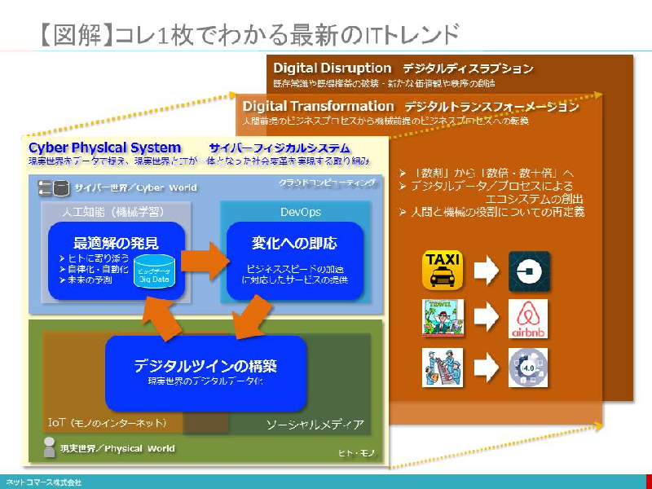

* + 1. ヒトを前提としないビジネス・プロセスへの転換を模索するデジタル・トランスフォーメーション【ITトレンドより】
    2. 「デジタル・ディスラプション（Digital Disruption）」を生みだす可能性
       - これまで人間が関わることを前提にしていた仕事の流れを、 人間を介さずITだけで完結する仕組みに置き換えることで、 既存の業界秩序や既得権益を破壊
    3. 様々な分野で広く適用可能な技術が、 経済発展の原動力となり社会構造の変化に役割を果たしてきました。 このような技術は「汎用目的技術（GPT：General Purpose Technology）」と呼ばれています。
       - IoT
       - ビッグデータ
       - 人工知能・ロボット
         * 人間しかできなかった作業の効率化と、 人間にはできなかった能力の拡張
       - ドローン
       - VR（仮想現実）とAR（拡張現実）
       - ブロックチェーン
       - ・・・
    4. モノのサービス化
       - Subtopic

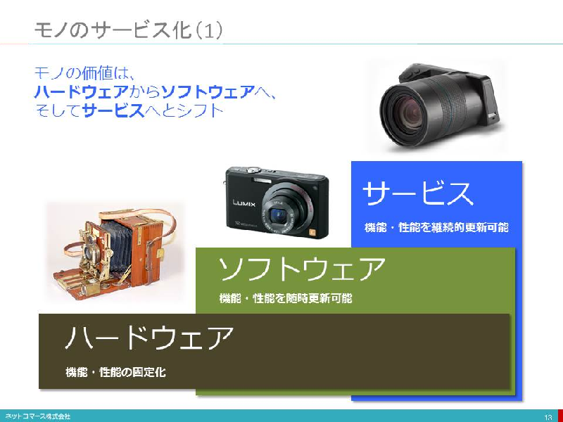

* + - * 「モノ」の価値をハードウェアからサービスへとシフトさせようとしている
        + かつてモノの性能や機能、 品質や操作性は、 ハードウェアの「細工」や「材料」によって物理的に実現していた。
        + しかし、 いま多くのモノには、 コンピューターが組み込まれ、 ソフトウェアによってこれらが実現している。
        + もちろん、 ハードウェアの価値が失われることはありませんが、 ハードウェアだけでは機能や性能を生みだせない時代を迎えている。
        + 「ハードウェア＋ソフトウェア」で構成された「モノ」がネットワークにつながれば、 モノの価値の本質はサービスへとシフトする。
        + モノがネットワークにつながることで、 モノは購入した後も継続的に機能を向上させ進化し続ける。「モノ」は、 それを作り、 出荷することで完結するのではなく、 作られたモノとその後のサービスが一体となって、 モノの価値を生みだし続ける

## サブトピック 4

# **今後5年の重要技術トレンド【ITコードマップ2018（NRI著）より】**

## **第1章 ITロードマップ**

* + 1.   図表2-1-6 AI関連技術のロードマップ
       - Subtopic

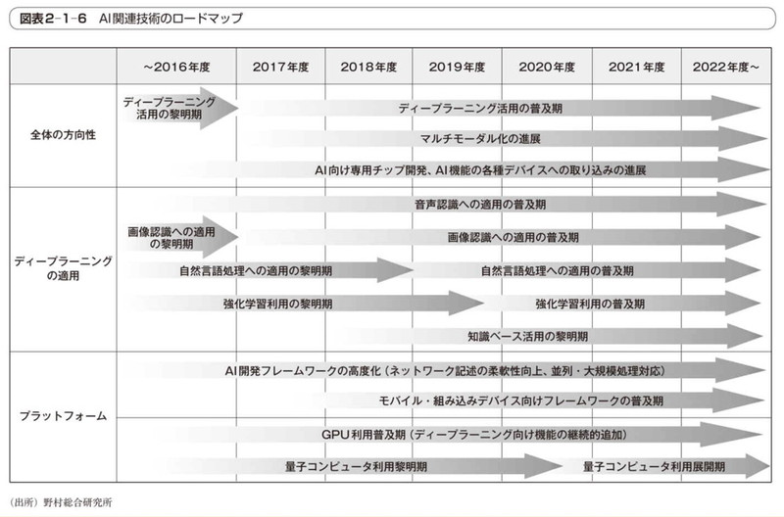

* + 1.  1.3　今後5年の重要技術トレンド
       - ③ホワイトカラー業務の自動化の進展
         * RPAからIPAへ

 図表1-3-4 RPAとコグニティブ技術、 BPMとの連携イメージ

Subtopic

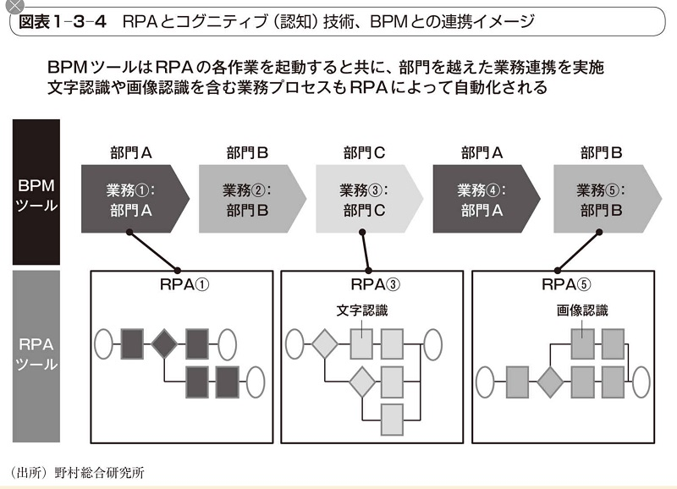

RPA(ロボティック・プロセス・オートメーション)

人が端末で行うクリック、 コピー、 ペーストなどの定型作業をソフトウェアに設定

事務スタッフやホワイトカラーの作業を代替してくれる仕組み

IPA(インテリジェント・プロセス・オートメーション)←RPA

画像認識や文字認識、 自然言語処理などのコグニティブ（認知）技術や、 BPM(ビジネス・プロセス・マネジメント)技術が取り込まれる

非定型業務、 より高度なビジネスプロセスの自動化も実現可能になる

業務の効率化、 コスト削減が期待できる

チャットボット

日常会話をインターフェースとしたプログラム

今後は何らかの事務処理を代行する「処理代行チャットボット」が増加する

チャットボットからRPAに指示を出して、 各種処理を自動化

* + - * ④エッジコンピューティングの台頭
        + コンピュータネットワーク内のユーザに近い場所（エッジ）で、 データの蓄積や演算処理といったコンピュータ処理を実行する
        +  図表1-3-5 クラウドコンピューティングとエッジコンピューティングの違い

Subtopic

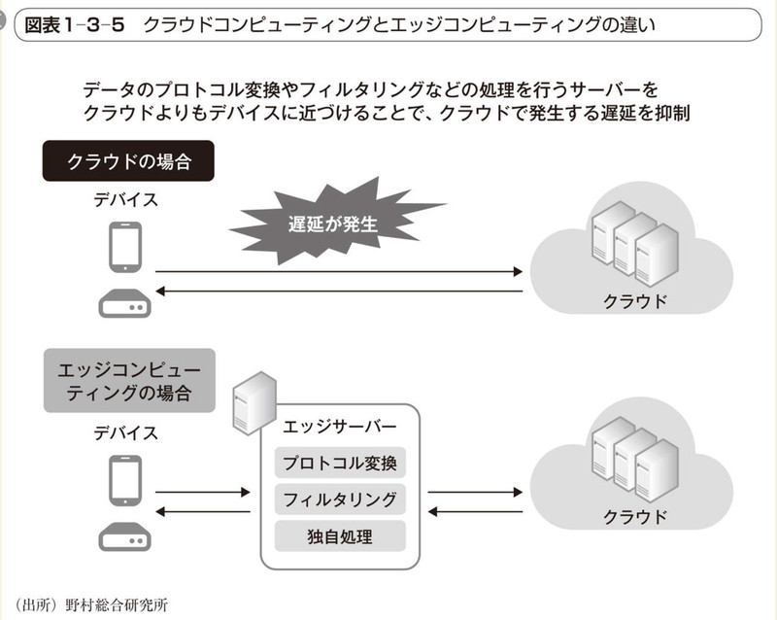

* + - * + エッジコンピューティングの活用シーン

 図表1-3-6 エッジコンピューティングにおける機械学習アルゴリズムの利用イメージ

Subtopic

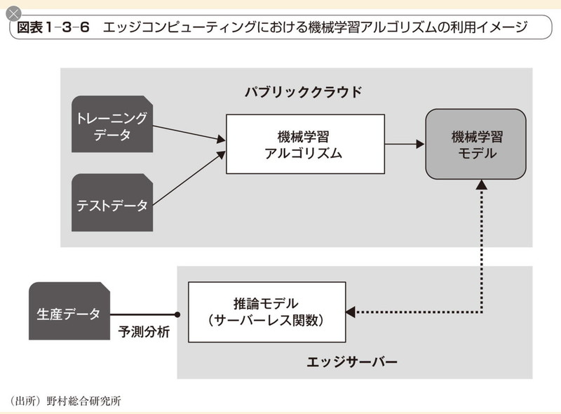

* + - * ⑤データサイエンスの民主化
        + プログラミング不要で使えるデータサイエンスツールの登場

数学・統計の専門知識や高度なプログラミングスキルがないビジネスユーザや業務コンサルタントが、 データサイエンス業務を可能にするツールが登場している⇒「データサイエンスの民主化」

 図表1-3-8 データサイエンスツールのトレンドの変化

Subtopic

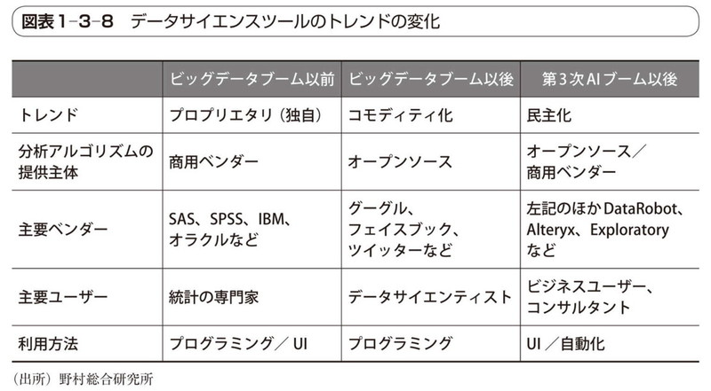

DataRobot

Alteryx

Exploratory

## **第2章　5年後の重要技術**

* + 1.  2.1　人工知能
       - Subtopic
         * Word2Vecによる単語の分散表現
         * エンコーダー・デコーダモデルによる文の処理
         * 課題が多い文章の処理
       - ①事例
         * グーグルのニューラル機械翻訳
         * Salesforce Einstein
       - ②関連技術紹介
         * マルチモデル・マルチタスク処理

「MultiModel」(2017年Google)

音声、 画像、 言語といったモダリティのタスクを1つのニューラルネットワークアーキテクチャで同時に学習することが可能

人間は、 五感を介して情報を収集し、 考え、 必要な認識処理や行動を適宜実行する。これらのタスクは独立しているのではなく、 全ての情報を統合的に処理することにより全体を理解し、 必要に応じて適切な行動をとる

ディープラーニングも複数のモダリティを適宜活用することにより性能を向上させていくと予想される

* + - * + 強化学習
      * ③ITロードマップ
        +  図表2-1-6 AI関連技術のロードマップ

Subtopic



* + - * + ~2018年度：ディープラーニングによる自然言語処理の黎明期
        + 2018~2020年度：マルチモーダル化の進展
        + 2021年度以降：AI技術の普及期
        + 自然言語処理技術の進展
      * ④日本におけるAI活用に向けた課題
        + 第1の人材は、 最新の論文を随時チェックし、 他社に先んじて先端技術を習得し、 自社製品・サービスに取り込むことのできる技術者
        + 第2の人材は、 多様なAI技術の特性を理解してそれらをビジネスに適用できる人材
      * 【コラム】データサイエンティスト・プラットフォーム
        + 一部のデータ分析業務を自動化し、 データサイエンティストの業務を効率化することができる「データサイエンティスト・プラットフォーム」に注目が集まり始めている
        +  図表1 一般的なデータ分析の業務の流れ

Subtopic

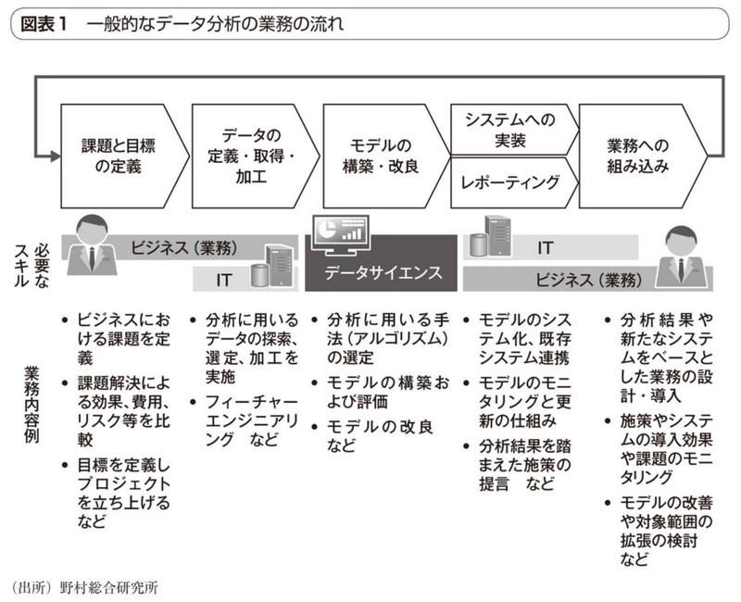

* + 1.  2.2　AIアシストデバイスデバイス
       - 人と機械とのコミュニケーション方法
         * CUIからGUI
         * GUIからNUIへ

NUI（Natural User Interface）

より直観的かつ事前な動作で操作

タッチ操作、 ジェスチャー操作等

VUI(Voice User Interface)

ユーザの発話内容を理解し、 音声で操作

BMI(Brain-machine Interface)

ユーザの脳波を読み取り操作

 図表2-2-1 ユーザインタフェースの移り変わり

Subtopic

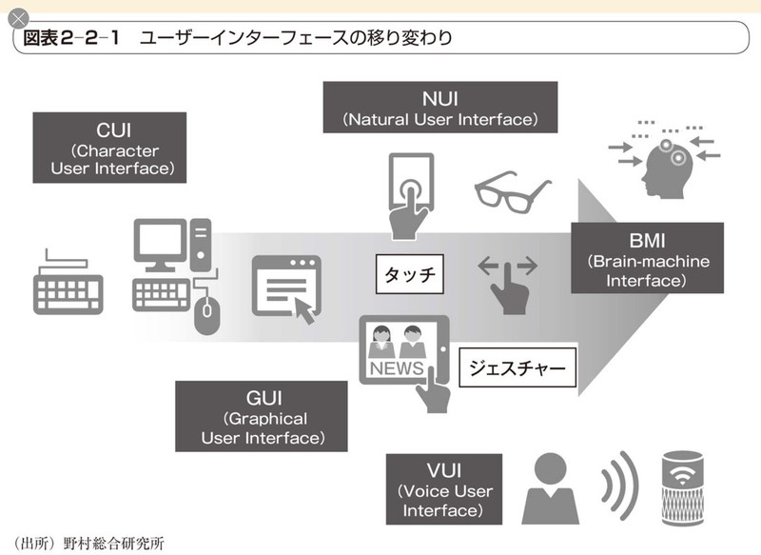

* + - * ①事例
        + アマゾンのAIアシスタントデバイス「Amazon Echoシリーズ」
      * ②ITロードマップ
        + AIアシスタントデバイスのアプリケーション（スキル）と開発プラットフォーム
        + AIアシスタントデバイスでのユーザーインターフェースの変化

 図表2-2-9 AIアシスタントデバイスのロードマップ

Subtopic

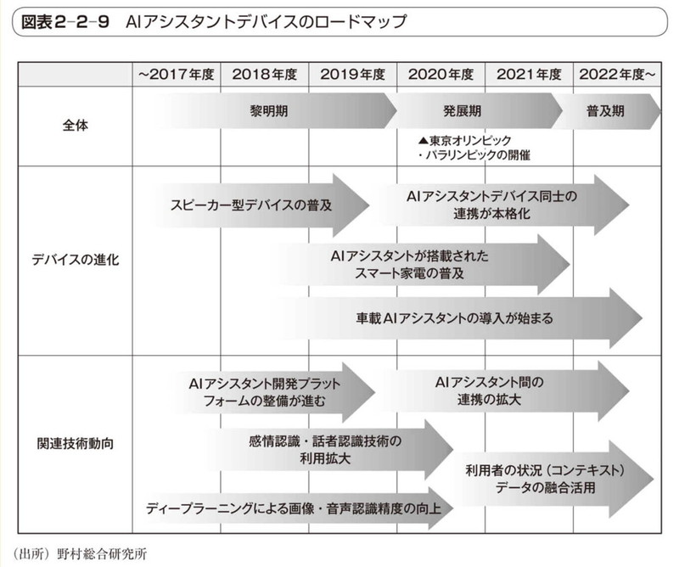

* + - * + 2018年～2019年度：スピーカー型AIアシスタントデバイスの普及と話者認識技術の活用が開始
        + 2020年～2021年度：スマート家電や車載などにAIアシスタントデバイスが拡大
        + 2022年度以降：AIアシスタントデバイス間の連携と、 ユーザー状況（コンテキスト）データの活用の本格化
      * ③実現に向けた課題
      * 【コラム】チャットボットの活用事例と行方
        + チャットボットの活用事例と行方
    1.  2.3　エンタープライズ・チャットプラットフォーム
       - eメールからチャットサービスへの社内コミュニケーションの刷新と業務システムの統合による生産性の向上
       -  図表2-3-1 eメールとエンタープライズ・チャットプラットフォームの比較
         * Subtopic

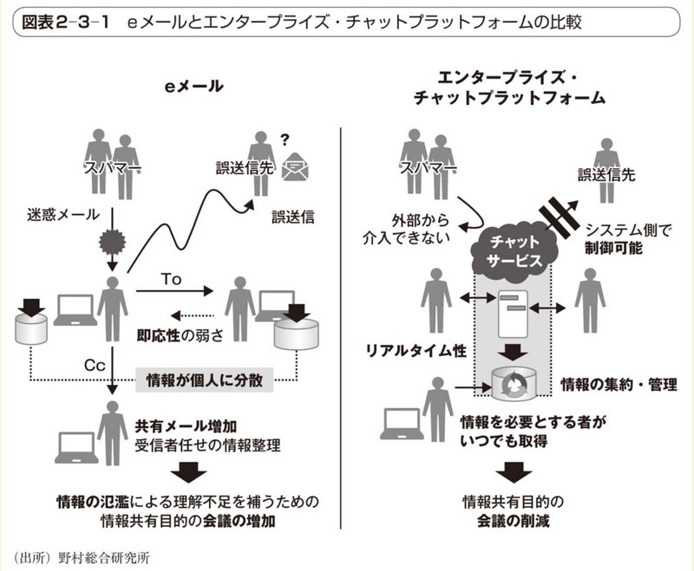

* + - * なぜ今、 エンタープライズ・チャットプラットフォームが注目されるのか
        +  図表2-3-2 主な企業向けチャットサービスの変遷

Subtopic

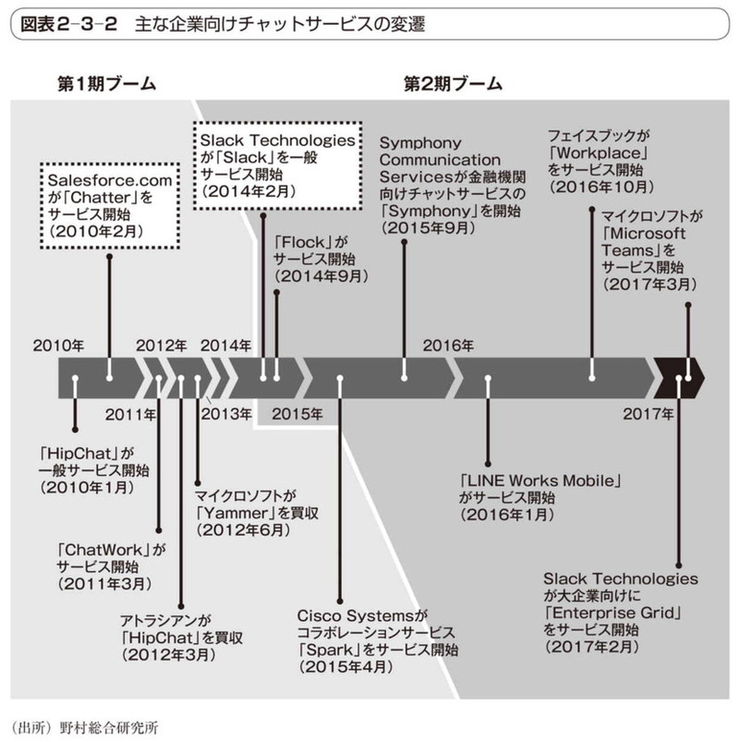

* + - * +  図表2-3-3 第1期と第2期ブームの違い

Subtopic

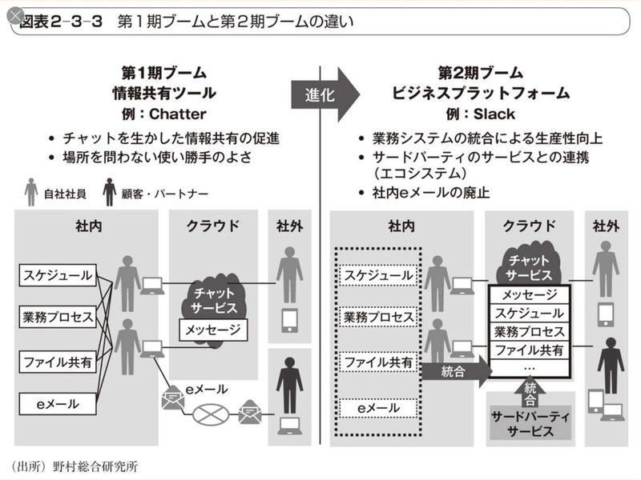

* + - * 主要ベンダーの動向
      * その他の特徴あるサービス
      * ①事例
        + ソフトウェア企業での生産性向上を狙った導入

 図表2-3-8 従来のソフトウェア開発とChatOpsの違い

Subtopic

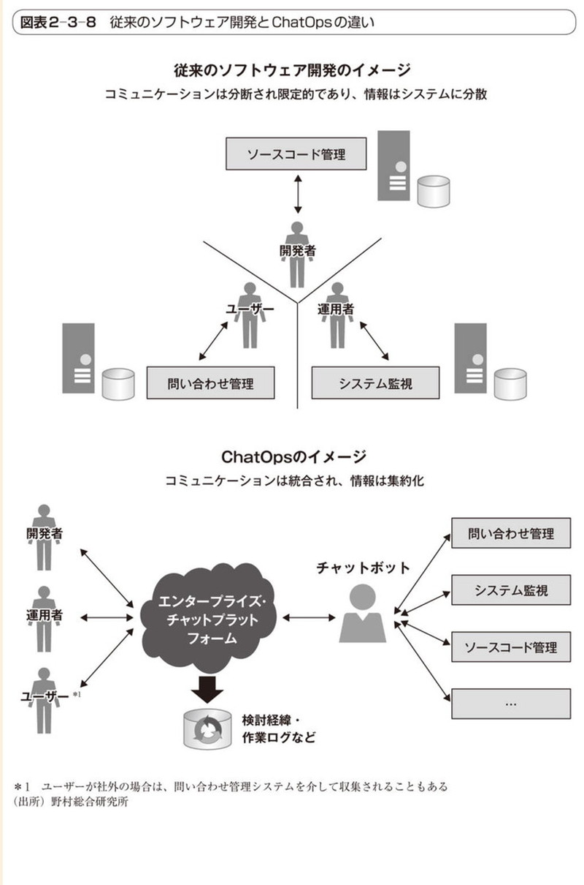

* + - * + メディア企業でのCMS（コンテンツ）としての活用

 図表2-3-9 メディア企業でのエンタープライズ・チャットプラットフォームの活用

Subtopic

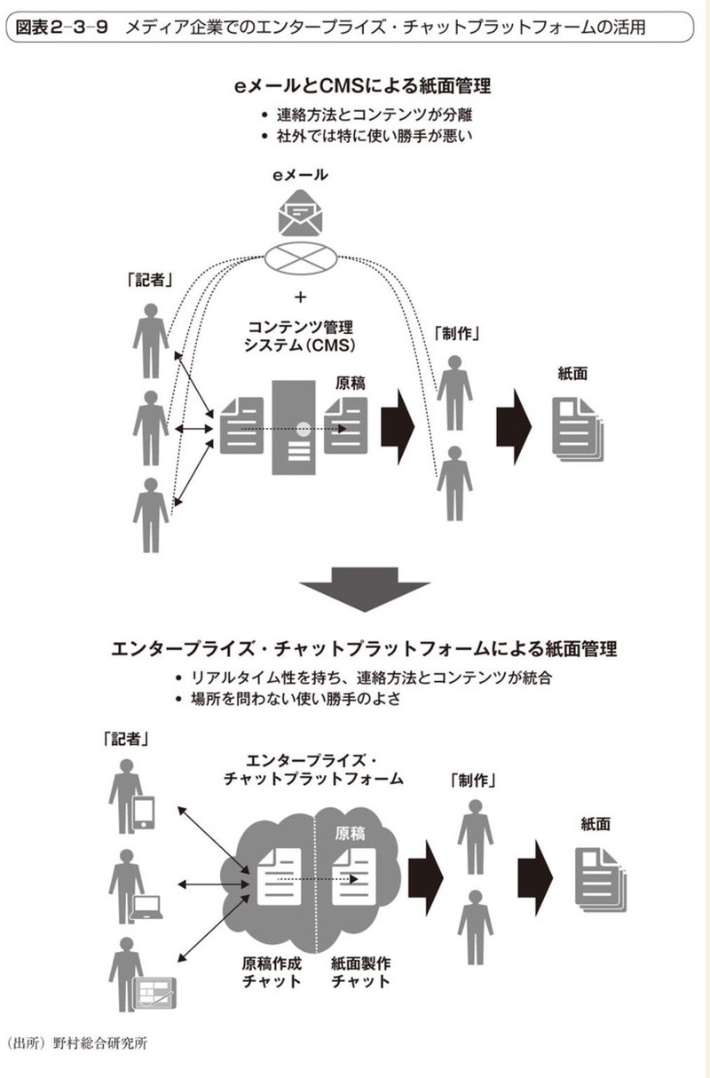

* + - * ②関連技術の紹介
        + 検索のパーソナライズ
        + iPaaS（ Integration Platform as a Service）

エンタープライズ・チャットプラットフォームを外部から支える重要な技術が「iPaaS」である。

 図表2-3-10 iPaaSによる高度なサービス連携のイメージ

Subtopic

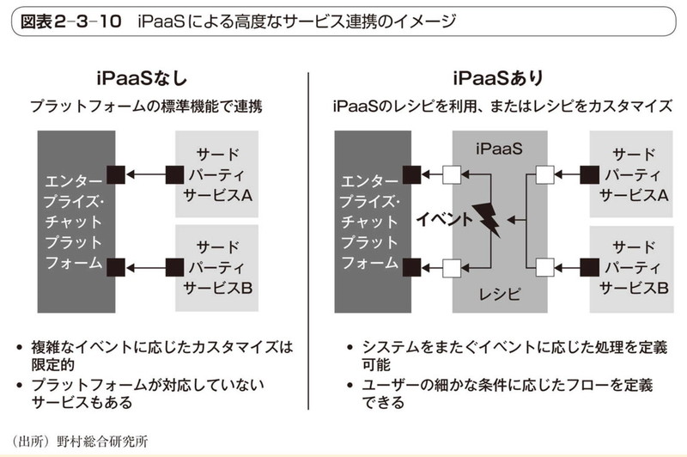

一般に、 IFTTT(if this then that)と呼ばれるレシピ（テンプレート）をカスタマイズすることでプロセスを定義できるようになっている

IFTTT

Microsoft Flow

* + - * + チャットボット

 図表2-3-11 チャットボットによる業務システムのアバター化

Subtopic

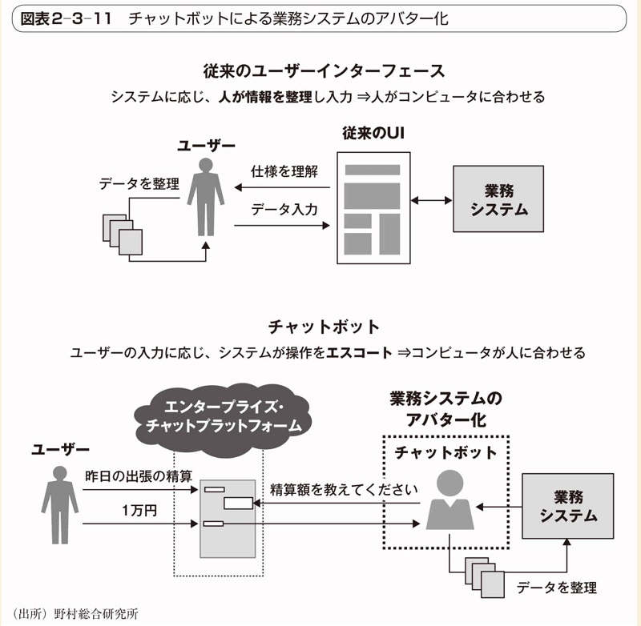

* + - * ③ITロードマップ
        +  図表2-2-12 エンタープライズ・チャットプラットフォームのロードマップ

Subtopic

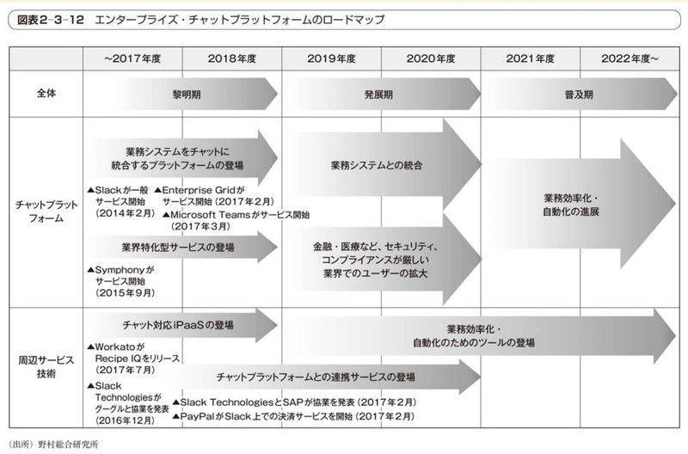

* + - * + 2017～2018年度：黎明期。ビジネスプラットフォームを目指すサービスが登場
        + 2019～2020年度：発展期。業務システムとの統合が進む
        + 2021年度以降：普及期。ビジネスプラットフォームとして普及
      * ④実現に向けた課題
    1.  2.4 VR(Virtual Reality)・AR(Augmented Reality)
       - ①事例
       - ②関連技術の紹介
       - ③ロードマップ
         *  図表2-4-6 VR・ARのロードマップ

Subtopic

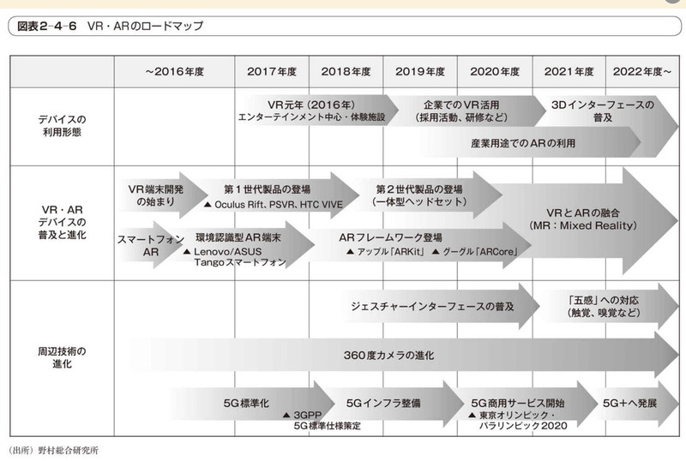

* + - * + 2018～2019年度：第1世代VRヘッドセットの値下がりと一体型ヘッドセットの登場
        + 2020～2021年度：5Gの商用化によってVR・ARサービスが高度化
        + 2022年以降：VR・ARの融合とMR(Mixed Reality：複合現実)の実現

MRは、 「仮想空間を主」として、 現実社会の情報を反映させる技術

* + - * ④5年後の利用イメージ
      * ⑤実現に向けた課題
      * 【コラム】人間拡張（Augmented Human）
        +  図表1 人間拡張における4つの能力拡張と関連技術

Subtopic

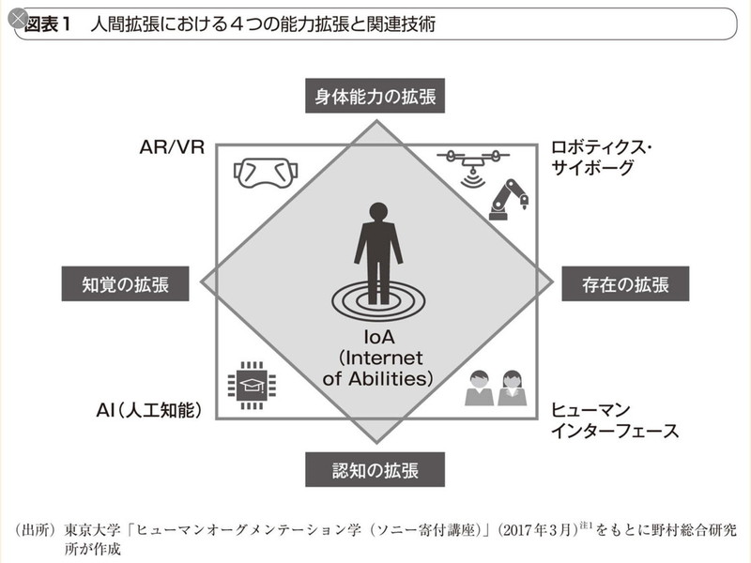

## **第3章　複合的なITの活用による新サービスの可能性**

* + 1.  3.3　マーケティング×AI
       - ①事例
       - ②関連技術の紹介
         * 認識：自然言語処理
         * 認識：画像認識
         * 行動：自然言語生成
         * 学習：機械学習
         * 学習：強化学習
       - ③ITロードマップ
         *  図表3-3-11 マーケティング×AIのロードマップ

Subtopic

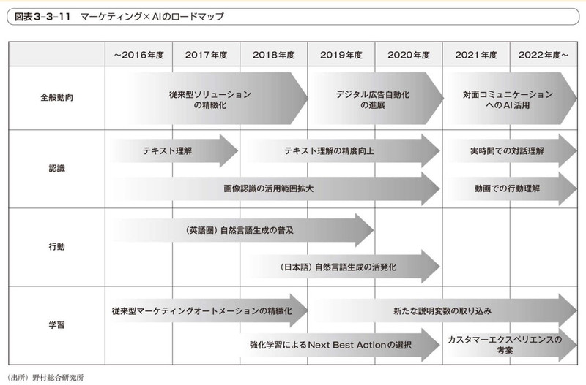

* + - * ④実現に向けた課題
        + AIに対する期待と誤解
        + 学習データの蓄積
        + 人とAIの棲み分け
    1.  【コラム】働き方改革とテクノロジー
       - 1．企業による働き方改革への取り組みの背景
       - 2．効率化と従業員を守るためのIT
         *  図表2 働き方改革のために提供されているITソリューション

Subtopic

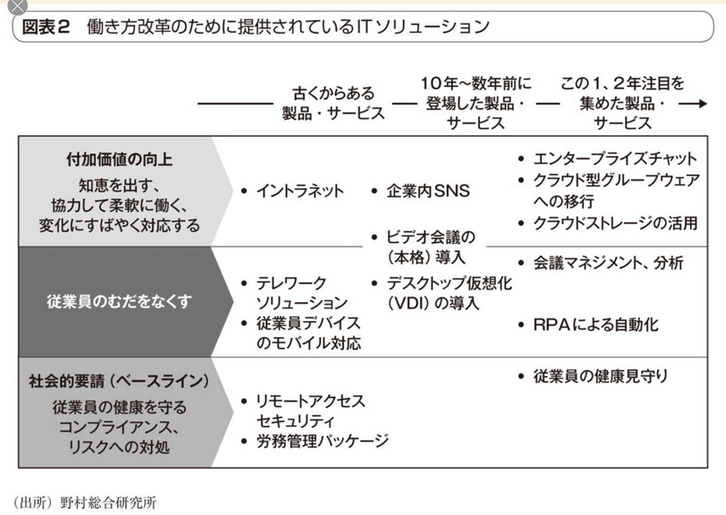

* + - * 3．生産性向上のための「デジタル・ワークプレイス」
        + 効率の追求から生産性の向上へ
        + デジタル化時代に即した職場環境＝デジタル・ワークプレイスの必要性

デジタル・ワークプレイスとは、 デジタル化時代のデバイスやテクノロジーを駆使して、 働くプロセスや場所・コミュニケーション、 コラボレーションのあり方を新たに組み立てようとする考え方

 図表4 デジタル・ワークプレイスの全体像

Subtopic

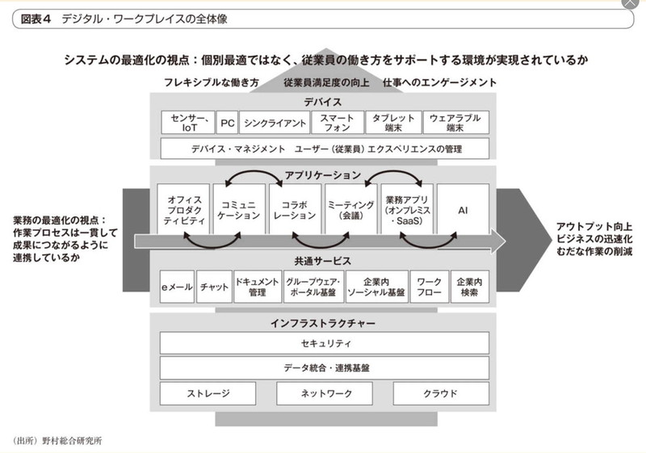

* + - * + 業務の最適化の視点：「業務の一貫した流れ」とは何か

業務の最適化を図り、 アプトプットの両・質の向上やビジネスを迅速に進めていくためには、 一般して業務をつなげていくという考えかtくぁでそれぞれの要素を連携させていく必要がある

 図表5 API連携による仕事の一貫した流れの実現イメージ

Subtopic

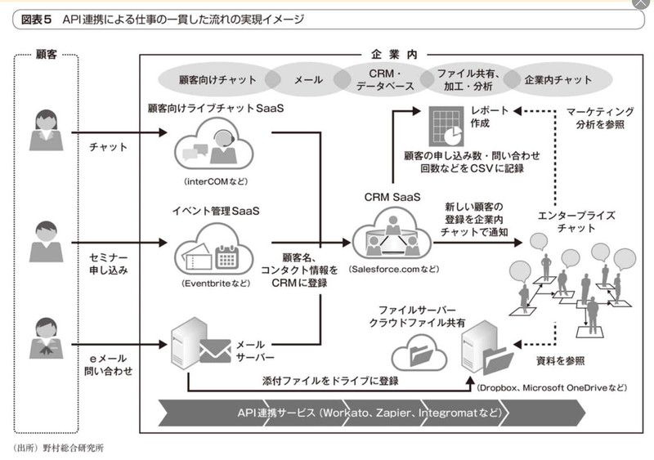

* + - * + システムの最適化の視点：従業員エクスペリエンスを向上するシステムの連携

従業員にとって、 いつでもどこでも柔軟な働き方ができるインフラやアプリケーションが一貫して提供されることで、 仕事をする上での利便性やユーザビリティが向上する

* + - * AIが人間をアシストする「インテリジェント・ワークプレイス」に向かう
        + これまでの業務の流れとIT提供のあり方を見直すことで、 企業全体としてより高い生産性を目指す仕組みを工夫・構築するものである
        + AIが従業員の能力を補い、 人間が気づかない部分をコンピュータがアシストすることが可能になりつつある
        +  図表6 働き方改革×テクノロジーのステップ

Subtopic

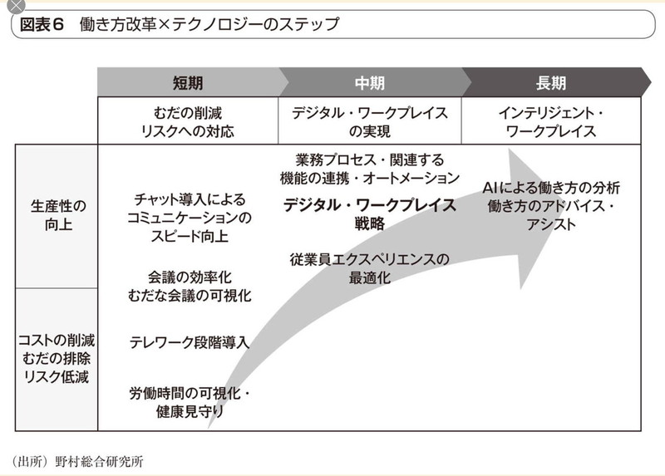

## **第4章　ビジネスを加速させるセキュリティ技術**

* + 1. 別資料

# **サービスの変革の時代の次世代図書館サービスは？**

## 人工知能の進展は、 ビッグデータをディープラーニングにより学習できるようになったことにより、 第3次人工知能ブームが起き、 様々な分野で実用化が進んできた。今の技術の延長線でも、 コンピュータが人間の頭脳を上回るシンギュラリティ（技術的特異点）が2044年までに起きると言われている。また、 突然変異的に技術が生み出された場合、 もっと早く訪れる可能性もある。

## 電子図書館は、 図書館界、 出版界におけるデジタルフォーメーションであり、 また、 ナショナルアーカイブは、 文化資源を保有する組織、 その資源をデジタルアーカイブとして利活用できるようにするデジタルフォーメーションである。

# **「未来の図書館を作るとは」【2012年長尾先生】を読み返して**

## **「未来の図書館」の概念**

* + 1. 「未来の図書館を作るとは」（長尾真）より抜粋
       - 「人間の持っている知識は頭脳の中にあり、 種々の知識が何らかの関係性によってつながれていて、 連想的に関係する知識が取りだされている」
       - 「図書館においてもぼう大な書物の中に存在する知識が関連性をもって書物という単位を超えてつなげられ、 それが取り出されることが大切であろう。」
       - 「本のある部分に存在する単語や概念を集め、 それらに近い単語や概念が存在する部分を他の本について網羅的に調べる」
       - 関連する知識を人間頭脳の中のネットワークのようにつないで、 利用者の要求に応じて提示できるような形の電子図書館の内容の組織化が望まれているのである。
       - 電子図書館における図書・資料は部品に解体され、 それぞれが種々の観点からリンク付けされた巨大なネットワーク構造が作られるようにする。これは1つの社会で共有する中立的な知識構造、 知識システムである。
       - 個人によって違った知識の構造の部分については、 その人の力によって種々の検索方式を試み、 自分の必要とする情報をとり出して中立的な知識の構造に付加してゆくことが出来ねばならないし、 またそれによって自分に合った知識の構造を作りあげてゆくことができるだろう。
       - 現実世界の本や情報の大切さ以上にヴァーチュアルな世界における情報処理と表現力の可能性にもっと大きな関心を持つべき時代に来ていると言えるのではないだろうか。

## **「電子図書館」（1994年長尾真著）では、**

* + 1. 「既存の図書や資料をデジタル化すればそれで電子図書館が実現するかといえばそうではない。あるべき姿はデジタル化された情報を縦横に使いこなし、 まったく新しい知的空間を創造するための図書館である。」
    2. とされており、 「Ariadne」はその理念に基づいた実用化実証実験システムである。

## **「未来の図書館を作るには」が発行された2012年初めは、**

* + 1. まだ第3次人工知能（AI）ブームの前で、 AIはまだブレークスルーしていなかった。
    2. しかし、 2012年以降のAIにおける機械学習はディープラーニング手法等により飛躍的に進展し、 また、 アーカイブ機関での資料のデジタル化、 デジタルコンテンツのオープンデータ化、 LOD化の加速化により、 AIが扱える質の高いビッグデータが揃いつつある状況で、
    3. 「未来の図書館を作るには」の中で「未来」と示唆されていた相当な範囲の仕組みが、 今後5年程度で実用化を見通せるようになった。
    4. そこで、 2017年時点での第4次産業革命等の動向を踏まえて、 「未来の図書館を作るには」で示唆された提言の実現性について考察したい。

# **AI等の新技術の活用の可能性は？**

## 図書館等のアーカイブ機関のサービスに関連しそうな新技術要素として、 AI、 ロボット、 IoT、 クラウド、 テレワーク、 マーケティングオートメーション、 Web接客ツール、 チャットボット等がある。

## 関係機関ではそれらを活用したサービスがAPIを介して利用可能になっている。それらをマッシュアップする形で活用すれば、 自社だけでは開発できないような最新のサービスも、 低価格で利用可能になる。

## AI機能に関しても同様で、 最適なアルゴリズムを自ら作り上げなくても、 既成のアルゴリズムを選択して、 自力で機械学習の実験、 実用化が可能になり、 プログラミング技術を持たなくても、 機械学習を活用できる時代になった。

## 従来から、 今でいうAIでなくとも、 情報処理の進展に伴って、 人に代わって、 システムによりサービスを提供してきた。10年先の新技術はわからないが、 今確立しつつある技術は、 明らかに実用レベルになる。

## 今後10年で広く普及すると思われる次世代技術を活用することにより、 様々な情報のビッグデータ化が進み、 図書館としてのデジタルアーカイブが、 国としてのデジタルアーカイブとして、 業種業態を問わない機関が保有する情報、 関連情報を合わせて、 ビッグデータ化され、 更に発展するAIを利活用したサービスが展開されていく。

# **知的情報資源のビッグデータとしての活用の可能性は？**

## 図書館等のアーカイブ機関は、 従来から専門員の知識・ノウハウにより統制され形式知化してきた情報を保有している。

## 二次情報としてのメタデータ、 書誌情報、 情報を見つけ出すための情報としてのレファレンス情報（参考情報）、 Q&A、 調べ方案内情報等は、 既にビッグデータとして活用できる状況であるが、 一次情報としてイメージデータ化されたデジタルコンテンツの内容本文は、 検索にはほとんど利用されていない。

## 今後、 ビッグデータとして活用が期待される情報として、 アーカイブ機関のデジタルアーカイブ内で保有している一次情報があり、 オープンデータ化されていない情報も含めて、 全文テキストを活用した検索インデックスの作成をはじめ、 AIの学習データとして活用するサービスが認められる方向である。